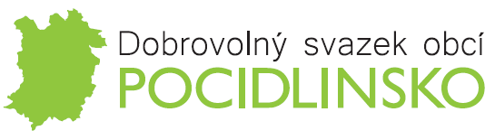

**V souladu s příslušnými ustanoveními zákona č. 250/2000 Sb., o rozpočtových pravidlech územních rozpočtů, v platném znění, jsou dokumenty v elektronické i listinné podobě zveřejněny na úřední desce.**

Dne 30.11.2023 Shromáždění starostů schválilo Rozpočet na rok 2024 DSO POCIDLINSKO

Dokument ke stažení na: [https://svazekpocidlinsko.cz/assets/File.ashx?id_org=500118&id_dokumenty=1621](https://svazekpocidlinsko.cz/assets/File.ashx?id_org=500118&id_dokumenty=1616)

Zveřejněno od 13.12.2023

Dne 30.11.2023 Shromáždění starostů schválilo Výhled rozpočtu na období 2025–2027 DSO POCIDLINSKO

Dokument ke stažení na: [https://svazekpocidlinsko.cz/assets/File.ashx?id_org=500118&id_dokumenty=1623](https://svazekpocidlinsko.cz/assets/File.ashx?id_org=500118&id_dokumenty=1618)

Zveřejněno od 13.12.2023

Návrh Závěrečného účtu DSO POCIDLINSKO za rok 2023 Dokument ke stažení na: https://svazekpocidlinsko.cz/vismo/dokumenty2.asp?id_org=500118&p1=55&id=1630

Zveřejněno od 14. 5. 2024, **svěšeno 6.6.2024**

Dne 29.5.2024 Shromáždění starostů schválilo Závěrečný účet DSO POCIDLINSKO za rok 2023. Dokument ke stažení na: https://svazekpocidlinsko.cz/zaverecny%2Ducet%2Dza%2Drok%2D2023/d-1638/p1=55

Zveřejněno od 6. 6. 2023

Dne 29.5.2024 Shromáždění starostů schválilo Rozpočtové opatření č. 01/2024. Dokument ke stažení na: <https://svazekpocidlinsko.cz/assets/File.ashx?id_org=500118&id_dokumenty=1647>

Zveřejněno od 6. 6. 2023